**Práctica # 15 Patrones de Diseño**

Nombre:GIAN MOLINA RAIGOZA Matrícula:1636155 Calificación:______ Ponderación: 8% Día: ____________ Hora: ______:______

**ObjetivosGenerales:**

* Implementar programas implementando los patrones de diseño MVC, Singleton, y Factory.
* Analizar la diferencia e importancia de los patrones de diseño.

**Actividad #1 – Patrón de diseño Model-View-Controller**

**Ponderación:** 40%

**Procedimiento**

1. Cree las siguientes clases:

|  |
| --- |
| **Model** |
| - String nombre  - int anio  - String genero |
| + Getter y Setters |

|  |
| --- |
| **View** |
|  |
| + void imprimirPelicula(String nombre, int anio, String genero) |

El método imprimir() imprime la pelicula en el modelo con el siguiente formato: “[nombre] ([anio]) – [genero]”.

Ejemplo: The Silence of the Lambs (1991) – Terror/Horror

|  |
| --- |
| **Controller** |
| - Model modelo  - View vista |
| + Controller(Model modelo, View vista)  + void crearPelicula(String nombre, int anio, String genero)  + void imprimirPelicula() |

* Esta clase Controller es la encargada de comunicarse con Model y View. Por lo que el método de imprimir llama al imprimirPelicula() de view.

1. Cree una clase que contenga un método main en donde inicialice al controlador mediante el constructor de éste.
2. En esta clase main llame las funciones del controlador para desplegar guardar los datos de una pelicula.
3. ¿Cuáles son las ventajas de este patrón de diseño?

**Respuesta:**

**Actividad #2 – Patrón de Diseño Singleton**

**Ponderación:** 30%

Analice el código de las siguientes dos clases que pertenecen al patrón de diseño Singleton y posteriormente responda correctamente las preguntas.

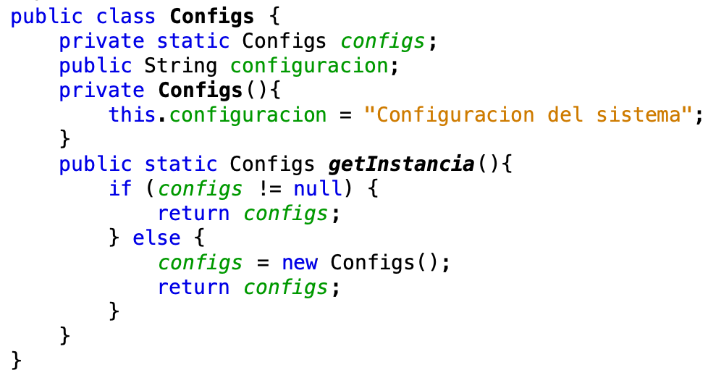

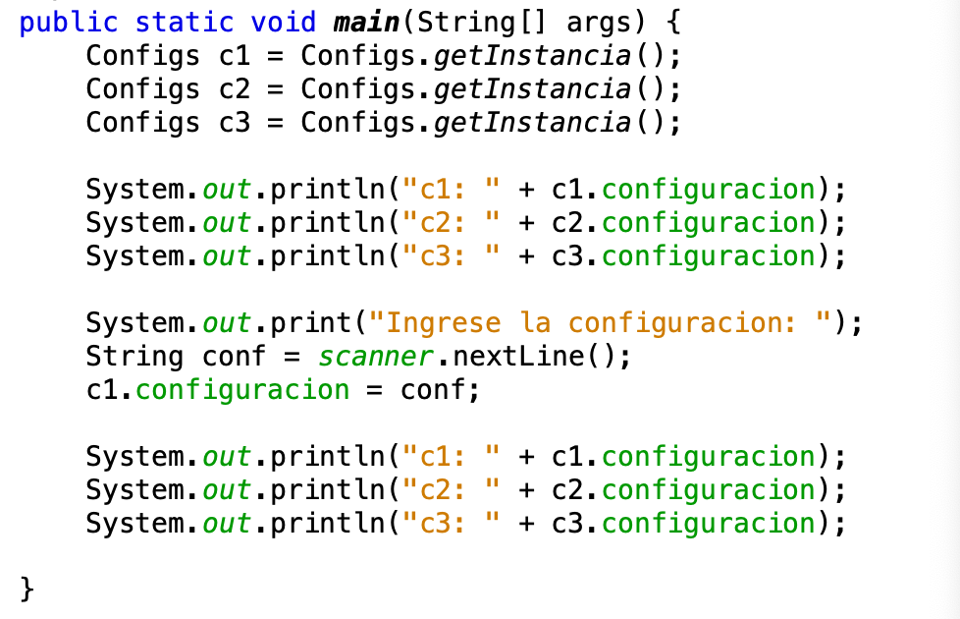

1. Copie el código y córralo, este se añadirá a la práctica. ¿Qué se imprime como salida?

**Respuesta: Al poner cualquier numero esto se manda igual al configuracion como una sola instancia**

1. ¿Por qué se dice que este código implementa el patrón de diseño Singleton?

**Repsuesta: Por que garantiza que la clase solo tenga una instancia**

1. ¿Cuáles son las ventajas de este patrón de diseño?

**Respuesta: Reduce el espacio de nombres.**

**Controla el acceso a la instancia única,permite el refinamiento de las operaciones y la representación.**

**Permite un numero variable de instancias.**

**Actividad #3 – Patrón de Diseño Factory**

**Ponderación:** 30%

Analice el siguiente código y responda correctamente a las preguntas.

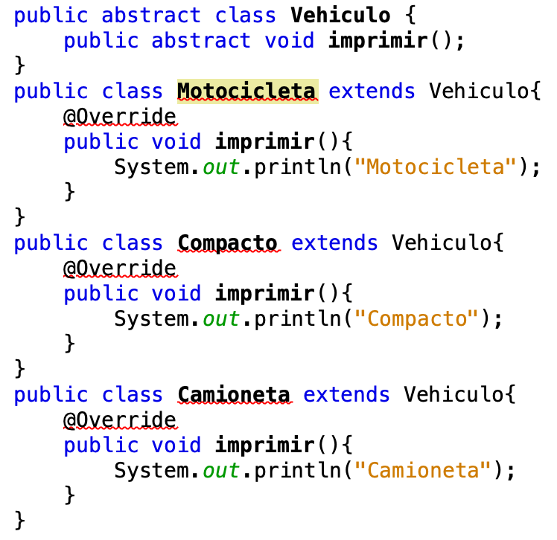

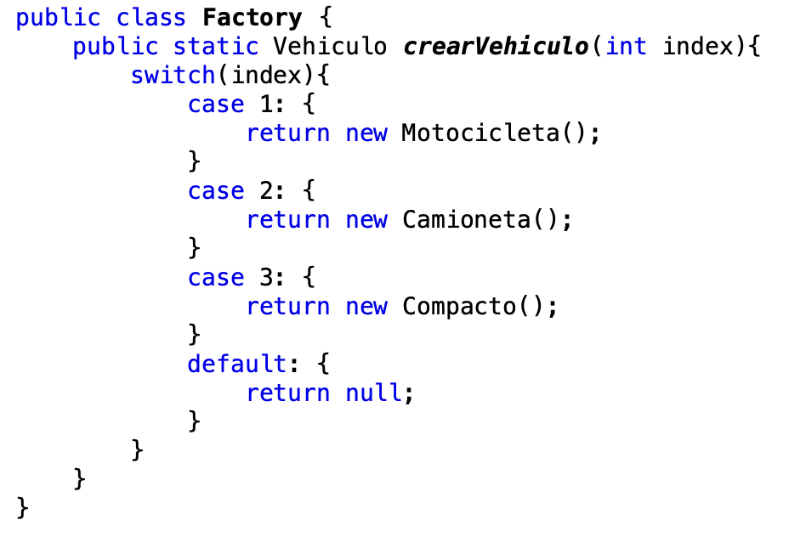

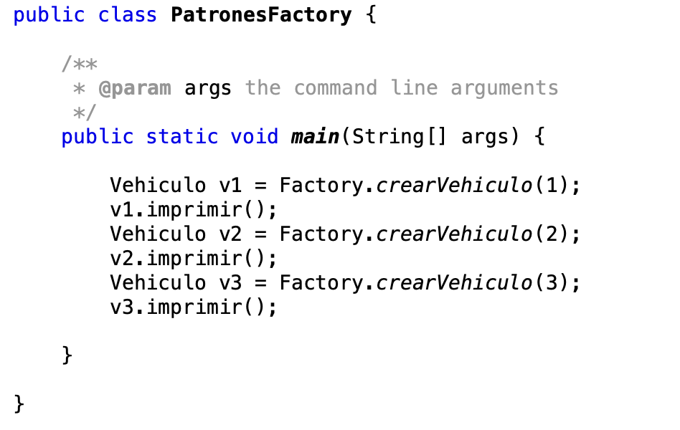

1. Copie el código y córralo, este se añadirá a la práctica. ¿Qué se imprime como salida?

**Respuesta: Imprime todos los datos proporcionados en el programa como Motocicleta, Compacto Camioneta en este caso como solo esta v3.imprimir solo imprime compacto.**

1. ¿Por qué se dice que este código implementa el patrón de diseño Factory?

**Repsuesta:** **encapsula una jerarquía de objetos y reduce el conjunto de conceptos con los que se trabaja**

1. ¿Cuáles son las ventajas de este patrón de diseño?

**Respuesta: Separar la lógica de creación de objetos en una clase de factoria o la facilidad de variar dinamicamnte la implementación del objeto fabricado sin afectar.**